
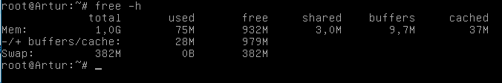
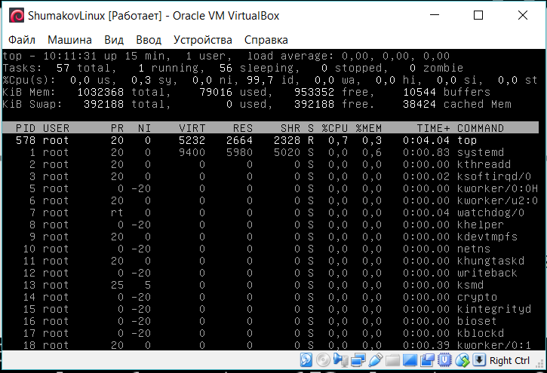
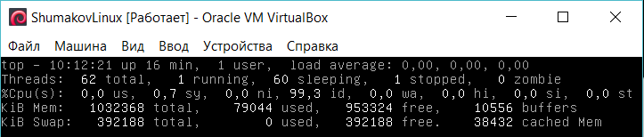
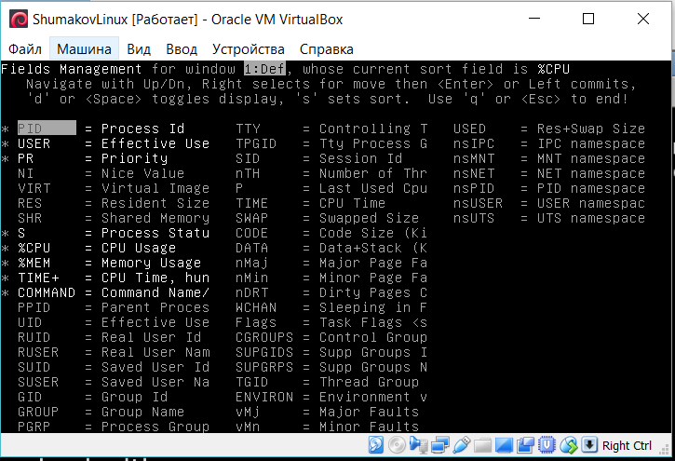
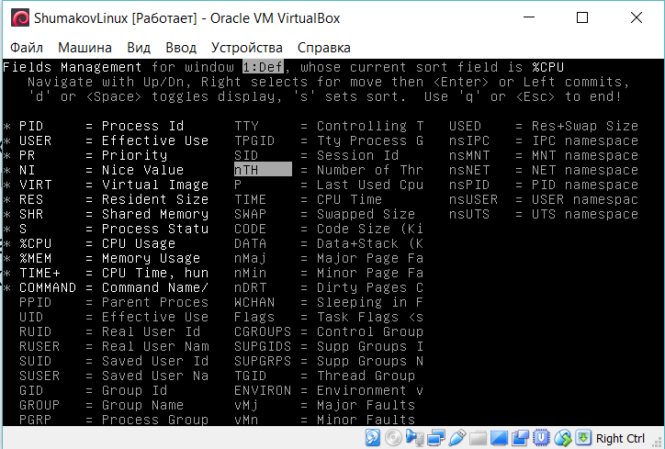
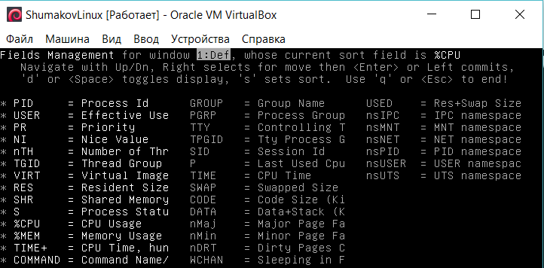
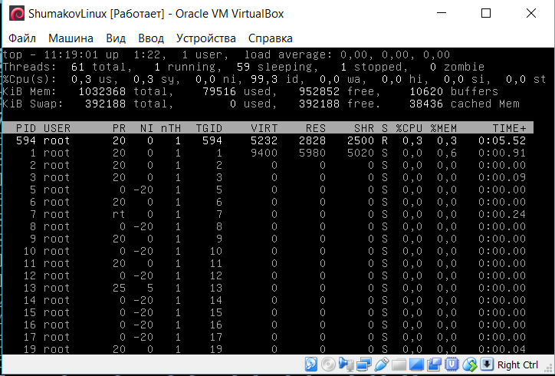
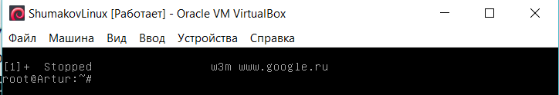
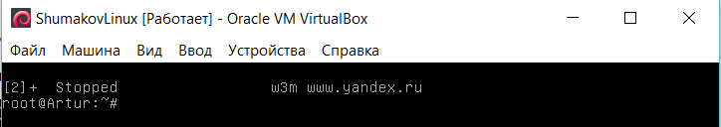
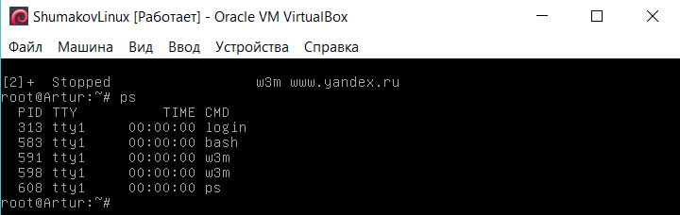
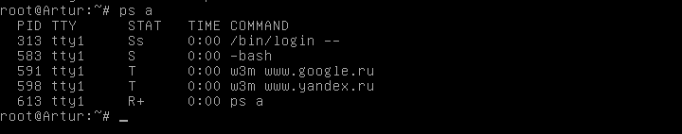
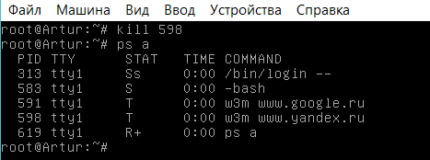
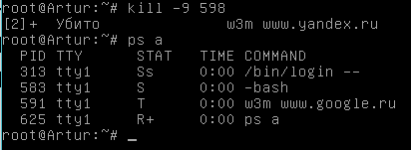
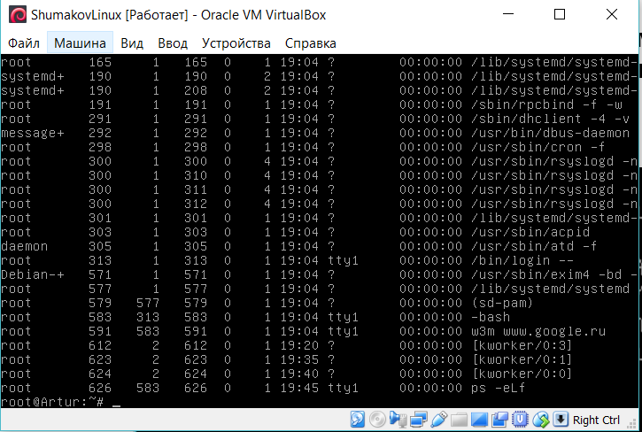
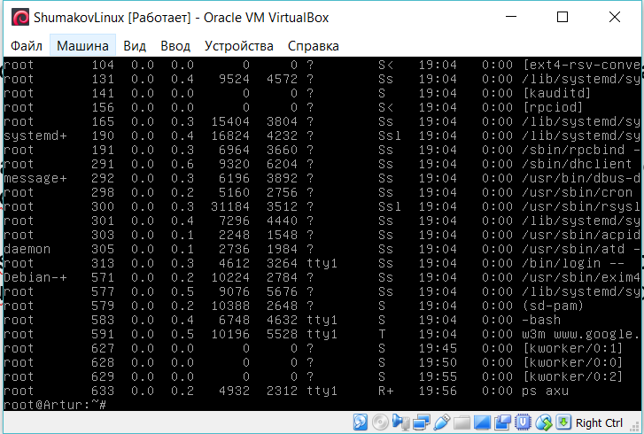
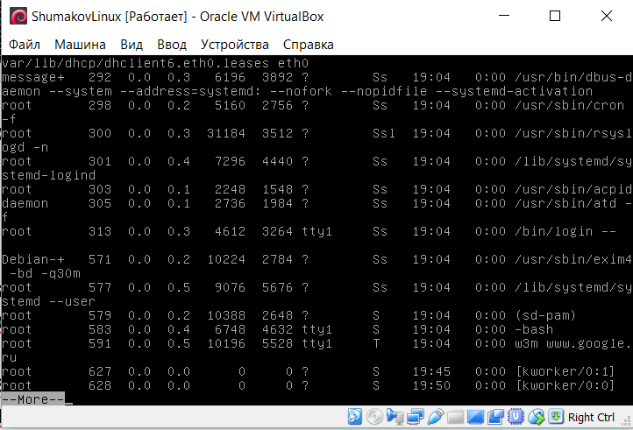
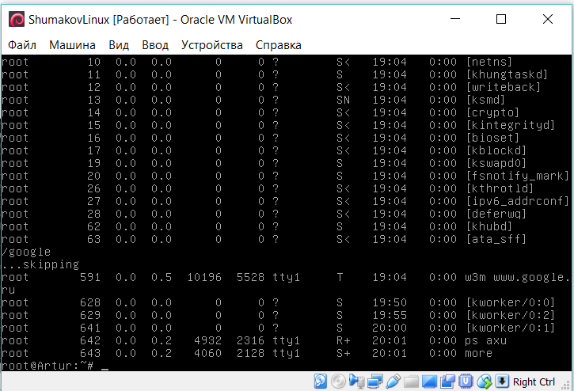
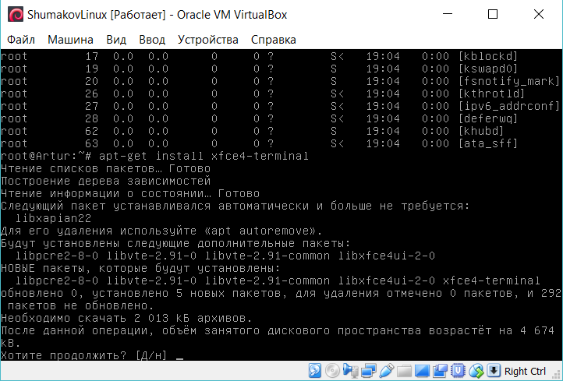
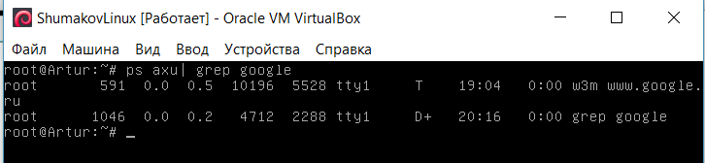
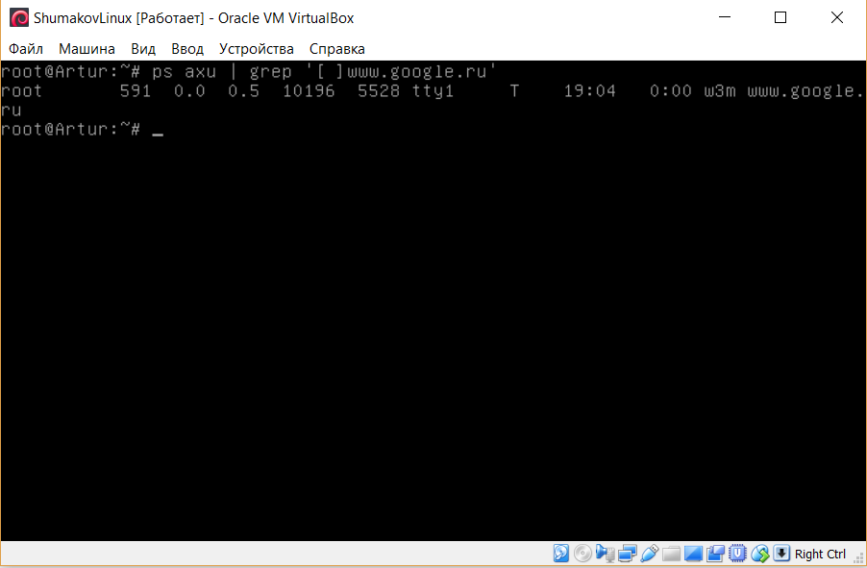
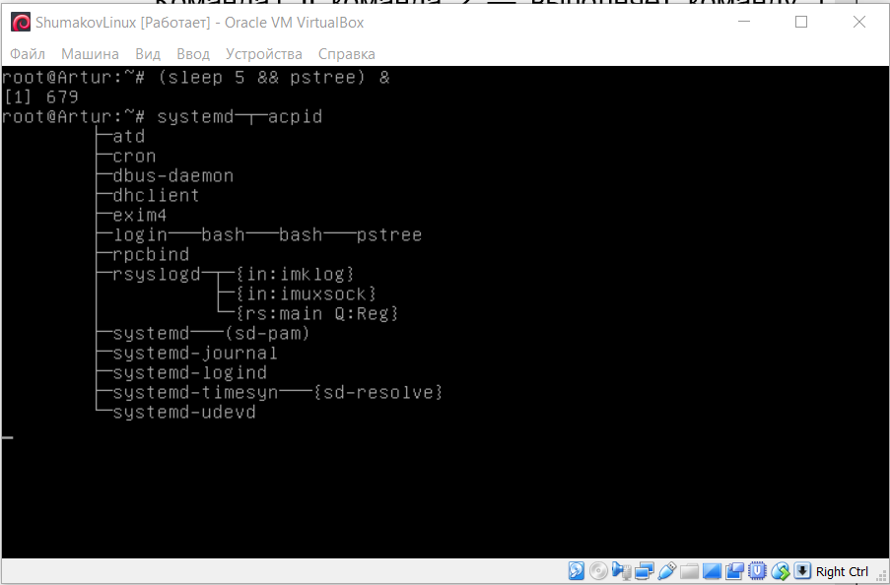
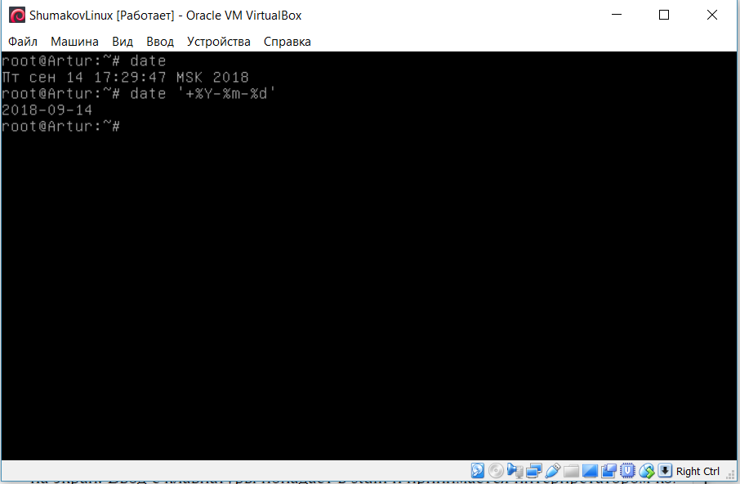
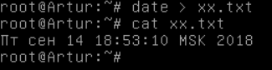
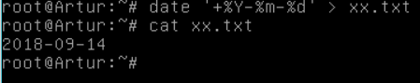
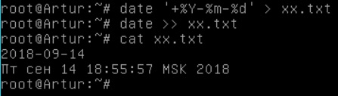
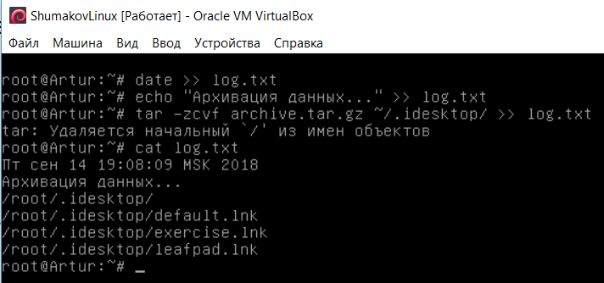
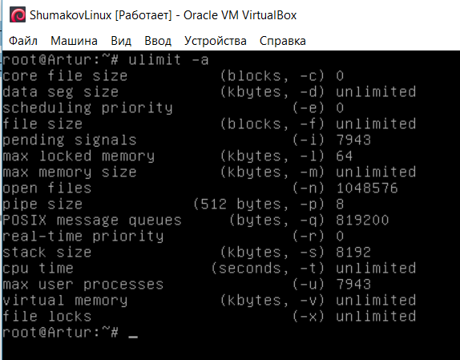
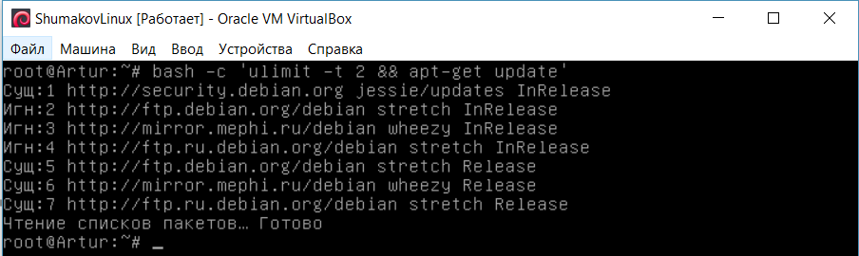
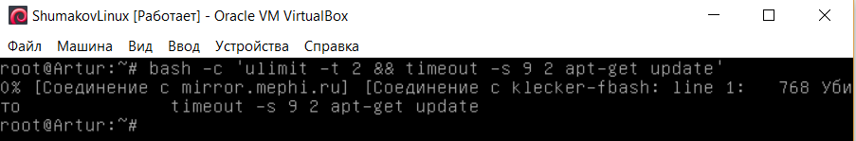
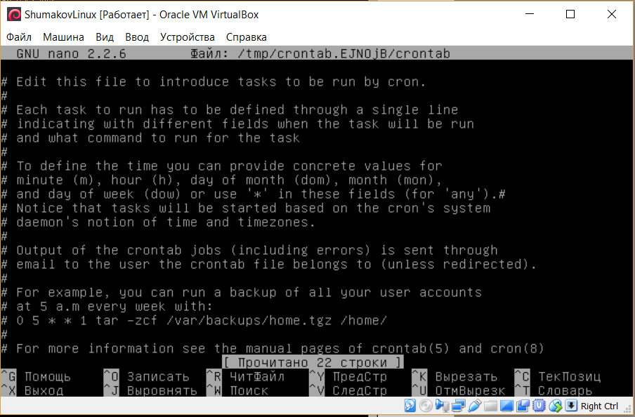
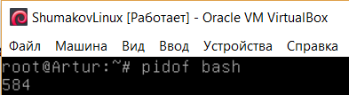
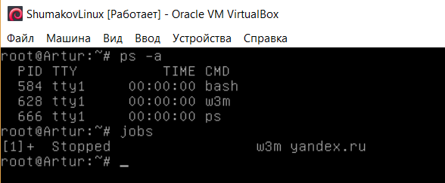
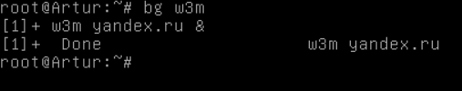
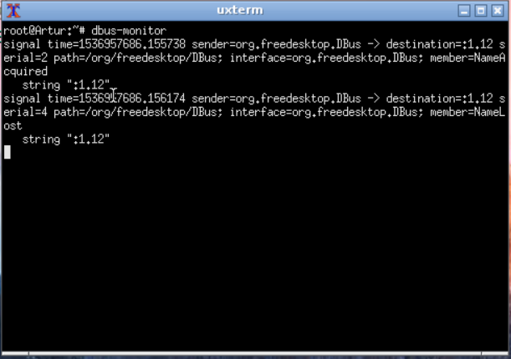
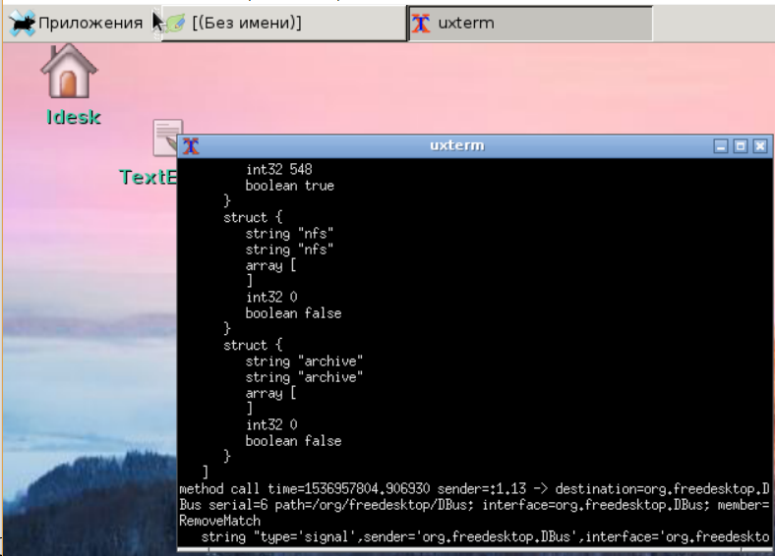
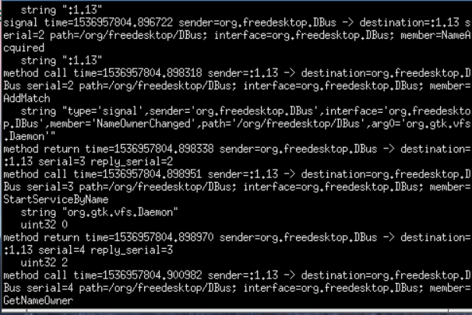
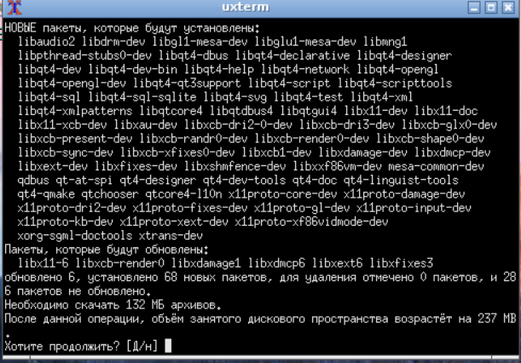
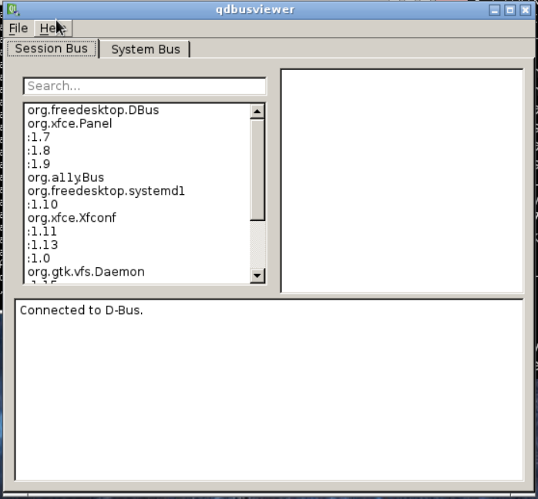
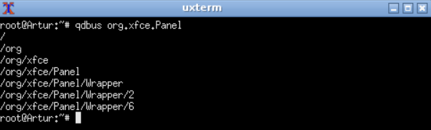
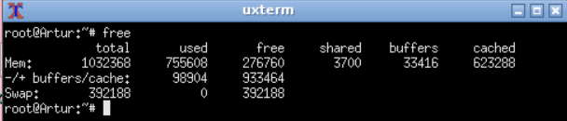
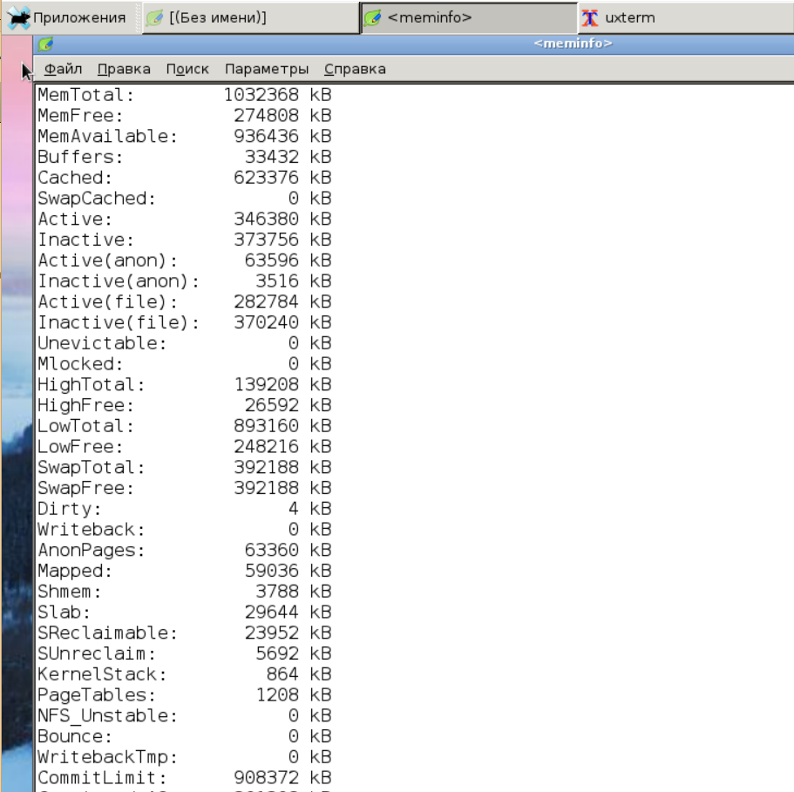
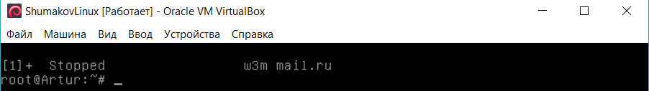
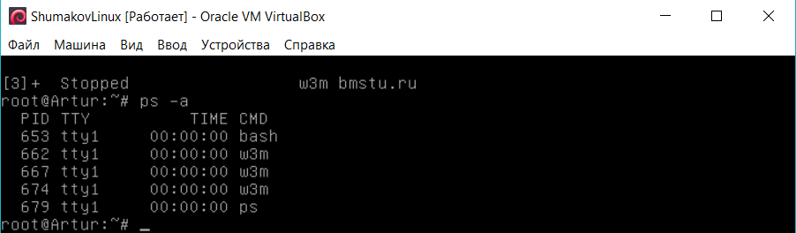
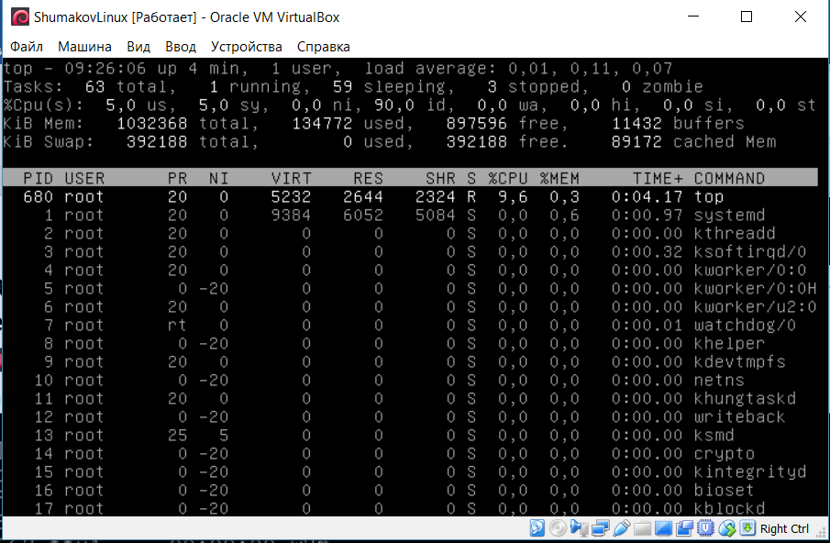
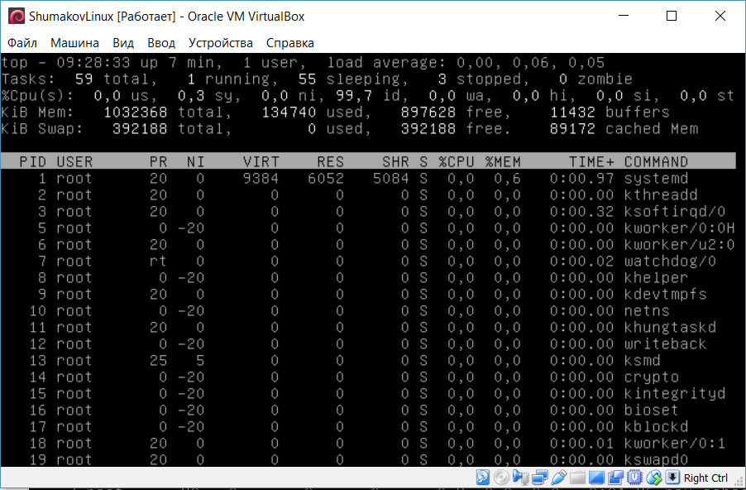
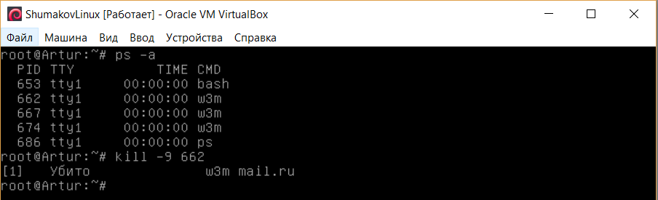
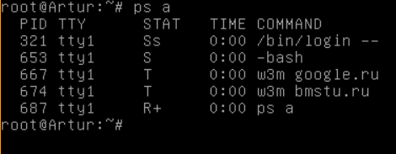
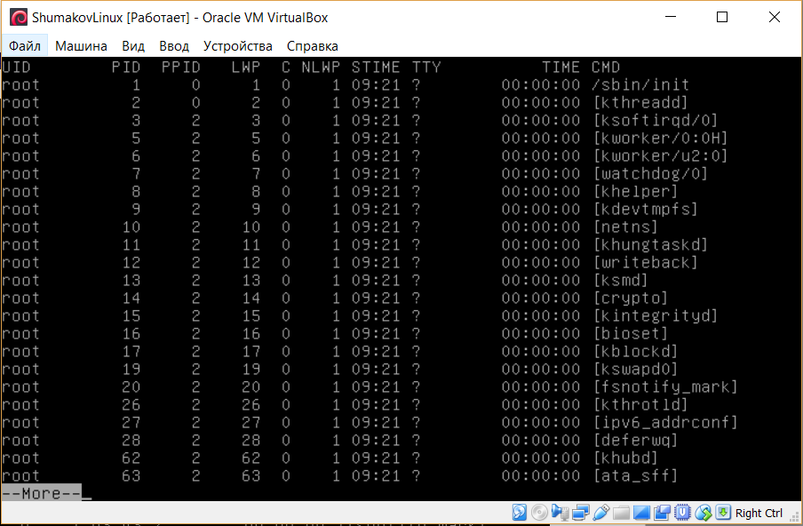
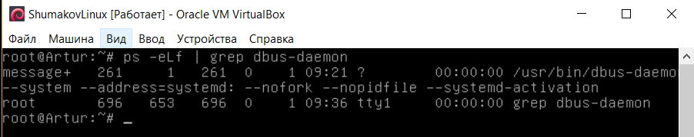
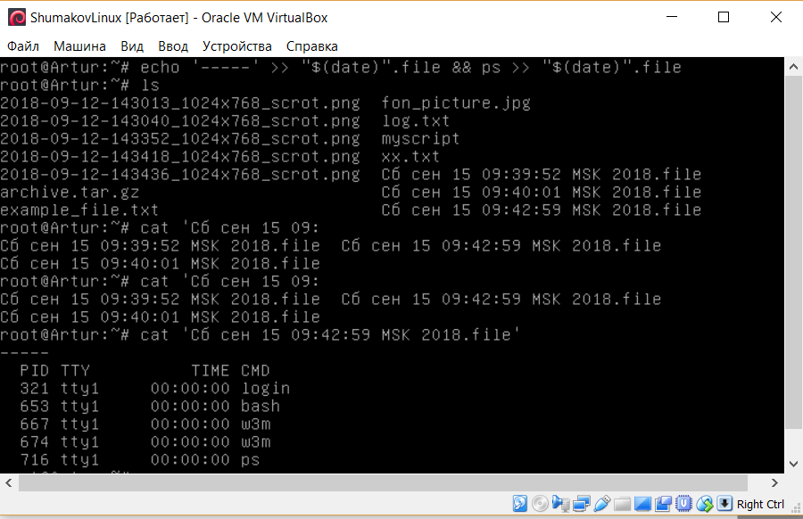
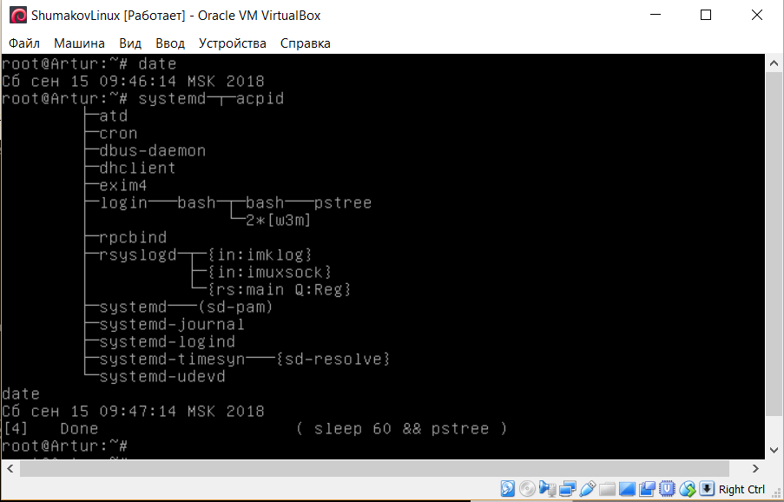
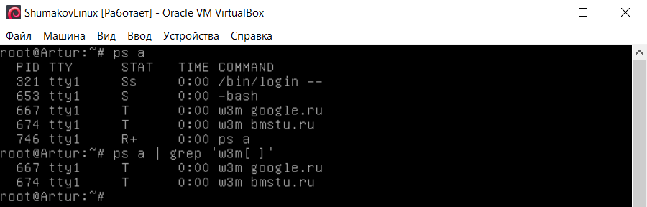
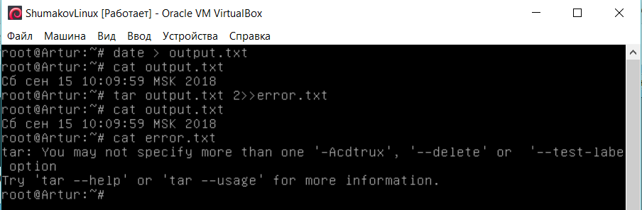
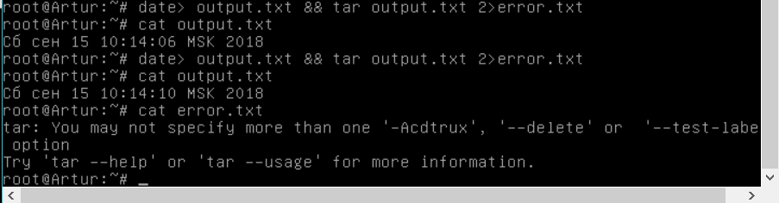
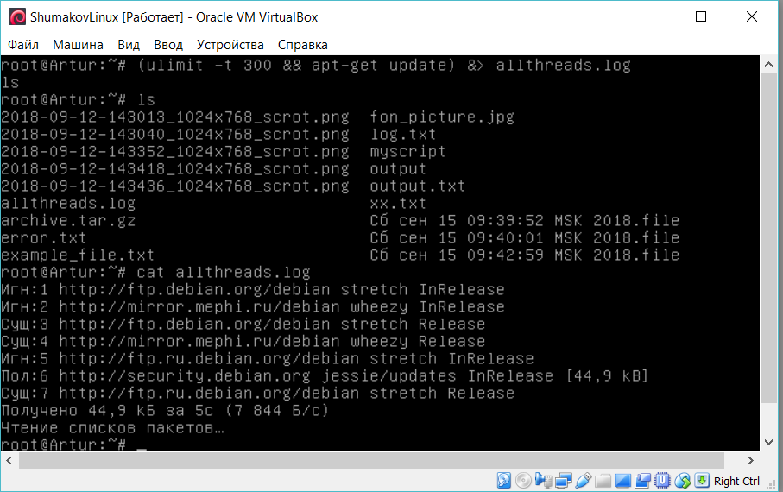
Федеральное государственное бюджетное образовательное учреждение
высшего образования
«Московский государственный технический университет
имени Н.Э. Баумана (национальный исследовательский университет)»
(МГТУ им. Н. Э. Баумана)

Факультет Информатика и системы управления
Кафедра Компьютерные системы и сети (ИУ6)

Отчет
по лабораторной работе №4
Дисциплина: Операционные системы
Название лабораторной работы: исследование способов организации оперативной памяти и взаимодействия процессов

Студент гр. ИУ6 - 54 __________________ __В.Н. Буряков____
(Подпись, дата) (И.О. Фамилия)

Преподаватель __________________ ___В.Ю.Мельников__
(Подпись, дата) (И.О. Фамилия)

Москва, 2018

Цель работы: получение теоретических и практических сведений об управлении процессами, потоками и оперативной памятью в UNIX-подобных системах и в Linux в частности.
В памяти хранится ядро операционной системы, выполняемые программы и их данные. Значительную часть дефицитной оперативной памяти в памяти занимает кэш дисковых операций. Разберёмся, из чего он состоит и для чего он нужен.
Страничный кеш — сюда попадает всё, что мы читали и записывали на диск. Когда программе снова потребуется содержимое файла, который только что записала другая программа, она его моментально получит. Прежде, чем читать файл с диска, ОС пытается найти его в кэше. Если какой-то файл недавно читали, второй раз он будет быстро прочитан из памяти. Этот вид кэша занимает больше всего места в памяти.
Посмотреть размер страничного кэша можно командой free -h
Команды управления процессами в linux.
Начнём с утилиты top. Она способна отображать списки процессов и потоков, использование процессора и памяти, и причём в динамике, обновляя информацию раз в секунду, что удобно для выявления наиболее активных процессов. Дадим в терминале команду top.
Как видно, по умолчанию top отображает процессы (tasks). Нажатием кнопки «H» можно перейти в режим отображения потоков (Threads).
Можно изменить состав и порядок колонок. Для этого нужно нажать клавишу «F» во время работы утилиты.
Для того, чтобы отображать количество потоков и группу и ID группы потоков необходимо сделать следующее:
- Клавишей со стрелкой «вниз» доведем курсор до записи nTH.
2. Нажмем клавишу со стрелкой «вправо».
3. Нажимая клавишу со стрелкой «вверх», перетащим запись вверх, расположив её после NI.
4. Нажмем Enter.
5. Нажмем пробел или клавишу «d». После выполнения этого шага nTH должно быть выделено жирным белым шрифтом, а сбоку должна появиться звёздочка.
6. Проделаем аналогичные операции для записи TGID (находится в самом конце списка). После выполнения этих шагов файл настроек должен выглядеть так, как показано на рисунке:

7. Закроем настройки (клавишей «q» или Esc).
8. Убедимся, что top работает в режиме отображения потоков (во второй строке должно быть написано «Threads», если там написано «Tasks», нажать клавишу «H»). На рисунке показан результат правильного выполнения данной инструкции.

Для выхода из утилиты top нажмем клавишу «q».
Утилиты «ps» и «kill»
Команда «top» не всегда удобна. Для примера запустим пару процессов:
Дадим команду «w3m www.google.ru» и нажмем Ctrl+Z, чтобы перевести процесс в фоновый режим. Затем дадим команду «w3m www.yandex.ru» и нажмем Ctrl+Z, чтобы перевести процесс в фоновый режим.
Предположим, мы хотим прервать процесс текстового браузера, в котором открыт «www.yandex.ru». Знакомая нам команда killall в этом случае бесполезна, поскольку у нас 2 процесса с одинаковым именем «w3m». В этом случае нам поможет команда «kill», но в этой команде надо указать идентификатор процесса. Идентификатор процесса выдаёт команда «top», но оба процесса приостановлены, значит окажутся где то в конце списка среди таких же «спящих процессов» и имя процесса у них одинаковое.
Воспользуемся командой «ps». Эта команда выводит информацию о процессах и завершается, не переходя в интерактивный режим. Из её вывода легко можно отфильтровать нужные строки. Эту команду часто используют для поиска процесса не только по имени, но и по параметрам команды, которой запущен процесс.
Команда ps без параметров выдаёт список процессов, запущенных с текущего терминала.
Для нашей задачи информации недостаточно. Выполним команду «ps a»
Теперь видно, что страница «www.yandex.ru» открыта в процессе PID=598
Попробуем его «убить» командой «kill 598», и снова дадим команду «ps a»
Процесс «598» всё ещё жив. Дело в том, что команда kill не убивает процесс, она посылает ему сигнал «SIGTERM», но не все процессы на него реагируют. Не прореагирует на этот сигнал и зависший процесс. Если процесс не завершается, как в нашем случае, будем действовать жёстко. Дадим команду «kill -9 598». Сигнал SIGKILL(9) прерывает любой процесс кроме «Зомби» процессов. Но помните, дочерние процессы останутся в памяти, временные файлы не удалены, сетевые соединения не закрыты.
Вернёмся к выводу команды «ps a»
Команда ps –eLf также позволяет просмотреть и информацию о запущенных потоках. Как видно из рисунка, появились два новых поля: LWP – ID потока (Light Weight Process). NLWP – количество поток в процессе (Number of LWPs).

Объединение команд
Конвейеры
Часто требуется прервать невидимый системный процесс (в linux такие процессы называются демонами, поэтому у многих процессов имя оканчивается на «d»). Команда «ps axu» выдаёт полный список процессов. Но теперь их слишком много. Все на экране не умещаются.
Чтобы просмотреть список процессов «постранично» дадим команду «ps axu | more». Для перехода к следующей странице нажмем пробел. Для поиска текста «google» наберите «/google» и нажмите ENTER. Для выхода нажмите q.
Командой «ps axu | more» мы запускаем 2 процесса в конвейере.
Вывод команды «ps axu» направляется на вход команды more, которая осуществляет постраничный вывод. Теперь установим другой эмулятор терминала из xfce4, который поддерживает скроллинг.
apt-get install xfce4-terminal
Особенно удобно объединять команду «ps axu» в конвейер с утилитой grep,
Дадим команду «ps axu | grep google»
Утилита «grep» отбирает из входного потока строки, содержащие текст, заданный первым параметром. Если в искомой строке содержатся пробелы, обязательно заключите такую строку в апострофы «ps axu | grep 'w3m www.google.ru'», иначе «grep» будет искать строку «w3m» в файле «www.google.ru». Пробел разделяет в команде параметры.
Утилита grep поддерживает регулярные выражения. Символы «.?[]|\» служебные. В частности, в квадратных скобках задаётся диапазон символов которые могут стоять в этой позиции строки.
Выполним команду «ps axu | grep '[ ]www.google.ru'» и попробуем догадаться, как она работает и какая от неё польза.
Польза от этой команды заключается в следующем: данная команда не отберет из входного потока строку, содержащую утилиту grep.
Параллельное выполнение команд
Команда1 & команда 2 — запускает команду 1 в фоновом режиме и сразу начинает выполнение команды 2, не дожидаясь завершения работы команды1
В частности команда «команда &» сразу запустит эту команду в фоновом режиме.
Теперь вы знаете, почему в файле «autostart» мы писали «xfce4-panel &»
Запуск команды в фоновом режиме, с указанием «&» отличается от перевода процесса в фоновый режим нажатием Ctrl+Z. По Ctrl+Z процесс получает сигнал SIGTSTR(20) и переходит в состояние «Stoped» (Приостановлен). Чтобы продолжить фоновое выполнение процесса надо дать команду «bg».

Последовательное выполнение команд
Команда1; команда 2 — последовательно выполняет команды 1 и команды 2
Например, команда «kill 111 ; sleep 30 ; kill -9 111» попытается остановить процесс 111, затем подождёт 30 секунд, затем принудительно убьёт этот процесс.
Команды, объединённые «;» выполняются все, все, вне зависимости от результатов работы. Не всегда это хорошо.
Команда1 && команда 2 — выполняет команду 1 и в случае успешного завершения выполняет команду 2.
Например, команду отправки архива на другой компьютер следует давать только в случае успешного архивирования нужных файлов.
Команда1 || команда 2 — выполняет команду 1 и в случае ошибочного завершения выполняет команду 2.

Последовательное выполнение группы команд в фоновом режиме
Выполним команду (sleep 5 && pstree) &
Запускается фоновый процесс, в котором, с задержкой 5 секунд выполнится команда pstree. В течении этих 5 секунд мы можем выполнять команды в основном процессе.
Обратим внимание на результаты команды «pstree». Команды, заключённые в круглые скобки, выполняются в новом экземпляре интерпретатора команд bash.
Команда «date» позволяет не только установить системную дату и время, но и вывести его в заданном формате.
Например, команда «date '+%Y-%m-%d'» выводит текущую дату в формате год-месяц-день.
Формат год-месяц-день удобен для сортировки файлов. При сортировке по имени файлы окажутся отсортированными по имени.
Перенаправление входных и выходных потоков
В стандартной библиотеке языка С и других языков программирования есть константы «stdin, stdout, stderr», типа поток. Именно в stdout осуществляют вывод все команды linux данные из этого потока принимает эмулятор терминала и выводит на экран. Ввод с клавиатуры попадает в stdin и принимается интерпретатором команд bash. Эти потоки можно перенаправить.
Выходной поток можно записать в файл. Для этого надо задать в команде «>file»
Например, команда «date > xx.txt» запишет вывод команды date в файл «xx.txt». Просмотреть файл можно командой «cat xx.txt»
При повторном выполнении команды файл заменяется. Например, дадим команду date ‘+%Y-%m-%d’ > xx.txt
Если мы хотим дописать результаты команды в конец существующего файла, надо задать в команде «>>file».
Например, так можно организовать ведение файла протокола.
date >> log.txt
echo "Архивация данных...">>log.txt
tar -zcvf archive.tar.gz ~/.idesktop/ >> log.txt
Командой «date» записываем в файл текущее время (при анализе файла протокола мы должны знать когда произошла ошибка)
Командой «echo» записываем в файл строку комментария на производимые действия.
Команда «tar» - архивирует, в нашем примере, каталог .idesktop
Можно перенаправить stderr в другой файл, и тогда у вас будет отдельный протокол ошибок, указав в команде «2>file». Например:
«tar -zcvf archive.tar.gz ~/.idesktop/ >>log.txt 2>>err.txt»
А можно перенаправить и stdout и stderr в один и тот же файл, и тогда у вас будет общий протокол, указав в команде &>file. Например:
«tar -zcvf archive.tar.gz ~/.idesktop/ &>>log.txt»
Ограничения на ресурсы процесса
В linux имеется возможность ограничить ресурсы, предоставляемые процессу с помощью команды ulimit. Для начала просмотрим действующие ограничения с помощью команды «ulimit -a»
В скобках указаны опции, которые управляют этими параметрами.
Особый интерес представляют ограничения на выделяемую память (-m) и на время выполнения (-t).
Но прежде чем выполнять из командной строки эту команду, запомните, что это ограничение будет действовать на все процессы, запускаемые из интерпретатора команд (bash), связанного с текущим терминалом. Поэтому, надо выполнить команды в дочернем bash.
Команда «bash -c 'команда'» запускает дочерний интерпретатор команд и выполняет в нём заданную команду. Обратим внимание на то, что мы заключили команду в прямые одиночные кавычки. В отличии от двойных кавычек, Linux передает такую строку запускаемой программе как единый параметр, не заглядывая в него, благодаря этому в команде можно использовать символы объединения потоков, не опасаясь, что текущий интерпретатор команд начнёт их интерпретировать, как свои.

Для примера, запустим команду apt-get update c ограничением по времени выполнения: «bash -c 'ulimit -t 2 && apt-get update'»
Этой командой мы запускаем в дочернем процессе интерпретатор команд bash и просим его выполнить команду «ulimit -t 2 && apt-get update».
Дочерний интерпретатор команд сначала устанавливает ограничение времени команду «ulimit», а затем выполняет команду «apt-get update».
Чтобы ограничить полное время выполнения команды, следует использовать команду «timeout -s сигнал время команда»
Например, «timeout -s 9 2 apt-get update»
В Linux имеется планировщик задач «cron». Каждый пользователь может настроить запуск программ по расписанию, и они будут выполняться от его имени в заданное время.
Для того, чтобы настроить расписания следует дать команду «crontab -e»
В редакторе «nano» открывается конфигурационный файл текущего пользователя. Текстовый редактор «nano» имеет привычный интерфейс, и подсказки по командам в нижней части экрана. Возможно, запустится другой текстовый редактор в зависимости от установленных пакетов.
Другие команды управления процессами.
pidof – утилита, выдающая pid процесса по его имени.
kill – завершение процесса с определённым pid, возможна отправка сигнала: kill [-номер сигнала] PID.
killall – завершает все процессы с совпадающим именем, в остальном команда похожа на kill.
nice – изменить приоритет процесса для планировщика. По умолчанию понижает приоритет процесса, по умолчанию он равен 10. Позволяет установить приоритет от -20 (наивысший приоритет) до 19 (низший, в FreeBSD низшим является приоритет 20). Для повышения приоритета процесса надо писать смещение приоритета с двойным минусом: --5. Следует отметить, что nice не устанавливает приоритет, а указывает смещение приоритета. Поле nice (NI) есть, например, на рисунке 10.
nohup – игнорирование всех сигналов прерывания, кроме SIGHUP и SIGQUIT.
jobs – показывает список процессов, выполняющихся в фоновом режиме.
bg – продолжить исполнение приостановленной программы в фоновом режиме.
fg – вывод программы в обычный режим (foreground, «на передний план»).
POSIX.
POSIX (Portable Operating System Interface for Unix) – набор стандартов, определяющих взаимодействие ОС с прикладными программами. Разрабатывается IEEE (Institute of Electrical and Electronical Engineers), комитетом 1003. Состоит из следующих частей:
1.POSIX 1003.1 – определяет стандарт на основные компоненты ОС, API для процессов, ФС и т.д.
2.POSIX 1003.1b – стандарт на расширения «реального времени» (планировка приоритетов, семафоры, передача сообщений, сигналы реального времени, асинхронный и синхронный ввод/вывод, разделяемая память и т.д.).
3.POSIX 1003.1c – стандарт на потоки (создание и завершение, планирование, синхронизация, обработка сигналов).
4.POSIX 1003.1d – стандарт на дополнительные расширения «реального времени» (обработчики прерываний и т.д.).
5.POSIX 1003.2 – стандарт на основные утилиты.
ОС, полностью отвечающие стандартам POSIX, называются POSIX-совместимыми, или полностью совместимыми. Также существуют частично совместимые и по большей части совместимые. Для официального признания совместимости ОС должна пройти сертификацию, потому некоторые POSIX-совместимые ОС могут находится в группе «частично совместимых».
D-Bus.
D-Bus представляет собой систему межпроцессного взаимодействия (IPC, Inter-Process Communication). Эта система предоставляет различные шины для обмена сообщениями. Система была разработана в рамках проекта freedesktop.org для возможности коммуникации процессов вне зависимости от окружения рабочего стола.
В данной лабораторной работе будут рассмотрены сообщения, передаваемые по различным шинам. Для этого будет использована утилита dbus-monitor.
Некоторые опции утилиты dbus-monitor:
--system – мониторинг системной шины сообщений.
--session – мониторинг шины сообщений сессии (по умолчанию).
Просмотрим сообщения, переданные по шине сессии (система сразу после запуска).
Сообщения не отличаются разнообразием. Не закрывая окно эмулятора терминала с запущенным dbus-monitor, запустим Leafpad через панель xfce. После этого в окне dbus-monitor произойдут изменения, показанные на следующем рисунке
На следующем рисунке показано начало этого сообщения.
Можно отправлять сообщения по D-Bus прямо из консоли, для этого служит команда dbus-send.
Библиотека Qt поддерживает работу с D-Bus. Для работы с D-Bus используются два приложения: qdbus (консольный интерфейс) и qdbusviewer (графический интерфейс). Это приложение находится в пакете qt4-dev-tools:
apt-get install qt4-dev-tools
Команда: qdbusviewer
Как видно, утилита qdbusviewer позволяет просматривать интерфейсы и их методы для приложений, использующих D-Bus. Это же можно сделать с помощью консольной утилиты qdbus.
Посмотрим теперь вывод DBus для xfse4-panel. Выполним qdbusorg.xfce.Panel
Управление оперативной памятью в Linux.
Данная секция описывает некоторые полезные команды для мониторинга состояния ОЗУ. Предполагается, что предварительно был освоен теоретический материал.
Для мониторинга оперативной памяти можно использовать утилиту free. Эта утилита показывает статистику по использованию ОЗУ и файла подкачки (swap).
Строка «-/+ buffers/cache» показывает, сколько памяти использовано и сколько свободно с точки зрения её использования в приложениях.
Более подробную информацию об использовании памяти можно посмотреть в файле /proc/meminfo, именно этот файл использует утилита free. На рисунке 17 показан пример такого файла.
Здесь указывается используемая, неиспользуемая память, статистика использования, свопинга.
Выполнение заданий к лабораторной работе №4
1) Открыть в текстовом браузере некую страницу и перевести его в фоновый режим.
2) Запустить ещё два экземпляра текстового браузера в фоновом режиме
3) Найти процесс, максимально нагружающий процессор
Введем команду в терминале top см CPU
Смотрим на столбец Command и определяем, что top занимает 9,6% процессорного времени
4) Вывести список процессов текущего пользователя
выполним top -u root
5) «Убить» первый процесс браузера в котором открыта 1 страница
6) Вывести список всех процессов всех пользователей
Дадим команду ps a
7) Просмотреть список процессов постранично
Введем команду ps –eLf | more
8) Отобрать из вывода команды ps строку, соответствующую процессу «dbus-daemon», определить, где лежит её выполняемый файл и с какими параметрами он запущен.
Выполним ps -eLf | grep dbus-daemon

9) Записать в файл с именем, содержащим текущее время, строку «-------» и список процессов
echo ‘-------‘ >> “$(date)”.file && ps >> “$(date)”.file
Затем находим только что созданный файл командой ls и открываем его при помощи команды cat
10) Выполнить команду в фоновом режиме с отсрочкой запуска на 1 минуту. Продемонстрировать, что команда выполнилась именно через минуту.
Введем команду (sleep 60 && pstree) &
Первая ее часть означает, что выполнение команды pstree выполнится с задержкой в 60 секунд. После успешного выполнения sleep 60 выполнится pstree за это отвечает связка &&, использующаяся в команде. Последний символ & в команде означает, что команда будет выполняться в фоновом режиме. Мы используем это для того, чтобы успеть дать команду date, тем самым показав, что команда выполнилась ровно через минуту.
11) Отобрать из одного из сформированных файлов строки, относящиеся к одному из процессов.
Отберем строки, относящиеся к процессу браузера w3m: ps a | grep ‘w3m[]’
12) Вывести результаты работы произвольной команды в один файл, а сообщения об ошибках в другой. Продемонстрировать правильность работы.
Создадим файл output.txt, содержащий текущую дату. При помощи команды
tar output.txt 2>>error.txt выводим сообщения об ошибках в отдельный файл error.txt
Командой cat попытаемся открыть файлы output.txt и error.txt, чтобы проверить их содержимое.
В файл error.txt записываются ошибки, но их нет, поэтому файл не был создан. Можно предложить и другое решение данной задачи.
13) Выполнить произвольную команду с ограничением использования процессорного времени 300 секунд и выводом результатов и сообщений об ошибках в один файл.
Дадим команду: (ulimit –t 300 && apt-get update) &> allthreads.log
Вывод: в ходе работы были изучены управление процессами и памятью в Linux.

